Inhalt

I. IDEE 2

II. Steuerung 2

III. Bisheriger Stand 3

IV. Neuerungen 4

A. Biologie 7

B. Mathematik 10

C. Informatik 12

D. Teilchenlabor 14

E. Elektrotechnik 16

V. Verworfene Ideen 18

VI. Ausblick 18

VII. Fazit 19

VIII. Anhang 21

A. Verweise 21

B. Abbildungen 21

# IDEE

Der Grundgedanke hinter dem Virtual Science Lab ist es, Wissenschaft möglichst anschaulich und spielerisch zu vermitteln. Dabei kommen die technischen Mittel der Virtual Reality zum Einsatz. Diese soll sicherstellen, dass die Versuche möglichst nativ durchgeführt werden können, das heißt dass beispielsweise Gegenstände durch Hinführen der Hand und anschließendes Zugreifen eines Buttons aufgehoben werden können. Auch ein normales Bewegen im Raum ist möglich, weshalb die Annahme besteht, dass die Einstiegshürde deutlich geringer ist, als beispielsweise eine Steuerung mit Maus und Tastatur oder Gamepad. Auch der visuelle Eindruck soll durch den Einsatz von Virtual Reality gesteigert werden, da man sich frei im Raum drehen und bewegen kann und so zur Erkundung angeregt wird. Das Virtual Science Lab wird zunächst auf der *HTC Vive Pro* entwickelt und evaluiert.

# Steuerung

Gesteuert wird die gesamte Anwendung mit den Controllern der HTC Vive Pro. Außerdem wird durch Sensoren im VR-Labor ermöglicht, sich innerhalb des Raumes von drei auf vier Metern (bis zu zehn auf zehn Meter möglich) frei im Raum zu bewegen. Verwendet man die wireless Variante, ermöglicht dies ein sehr freies und angenehmes Erlebnis. Da man in der virtuellen Realität schnell den Überblick verlieren kann, wie weit die jeweiligen Wände des Raumes noch in Wirklichkeit entfernt sind, wird ein Gitter in der Anwendung angezeigt, wenn man sich dieser zu sehr nähert.

Da einer der Räume für die potenzielle Nutzung der maximal möglichen Raumgröße entworfen wurde, ist eine Teleport-Möglichkeit unerlässlich. Diese ist jedoch auch im Flur nötig und in den anderen Räumen möglich. Durch Drücken des Touchpads des Controllers erscheint ein Marker, den man auf die am Boden befindliche Stelle platzieren muss, an die teleportiert werden soll. Durch Loslassen wird man zur gewünschten Stelle gebracht.

Die einzige andere Taste, die zur Bedienung verwendet wird, ist der Hairtrigger. Mit diesem lassen sich Gegenstände durch Berührung und gleichzeitiges gedrückt Haltens des Triggers hochheben. Ein Teleport mit einem aufgehobenen Gegenstand im selben Controller ist nicht möglich, dazu sind beide Controller notwendig. Mit einem muss man den Gegenstand mit dem Hairtrigger aufnehmen und halten, mit dem anderen wird über das Touchpad teleportiert.

# Bisheriger Stand

Die Ausgangslage zu Projektstart, bildete die Vorarbeit im Fach „*Augmented und Virtual Reality*“, bei dem das Virtual Science Lab zusammen noch mit Anatoli Schäfer erste Züge angenommen hat. In diesem Kontext wurden 4 Laborräume kreiert, sowie eine Outdoor Area, die lediglich zur Erkundung im virtuellen Raum dienen sollte.

Als Startpunkt des Projektes diente ein Nachbau des Virtual Reality Labor der Hochschule Kaiserslautern, Standort Zweibrücken. Da das Projekt voraussichtlich dort durchgeführt werden sollte, zieht der User die Brille an und befindet sich danach im gleichen Raum, in dem er ohne Brille gestanden hat – nur eben virtuell.

Des Weiteren bekam das Projekt ein Chemielabor, sowie zwei Laborräume mit Versuchen die eine Mischung zwischen Physik und Chemie zeigen. Diese waren ein Versuch zur Flammenfärbung, ein Leitbarkeitstest und eine Reaktion zwischen zwei Stoffen (Müllverarbeitung). Die letzten beiden Räume wurden durch einen gewinkelten Gang miteinander verbunden, der lediglich dem Zweck dienen sollte. In allen Räumen sind Erklärungen zu den Versuchen in verschiedener Form platziert (Klemmbrett, Beamer, Plakate).

* Flammenfärbung: Im Raum befinden sich verschiedene Löffel, ein Bunsenbrenner (auf Grund fehlender Modelle ein Zylinder mit Knopf) und verschiedene Stoffe auf einer Ablage (Calcium, Kalium, Lithium und Kupfer). Man nimmt einen Löffel, nimmt einen beliebigen Stoff auf, schaltet den Bunsenbrenner an und hält den Löffel in die Flamme. Anschließend betrachtet man die gefärbte Flamme

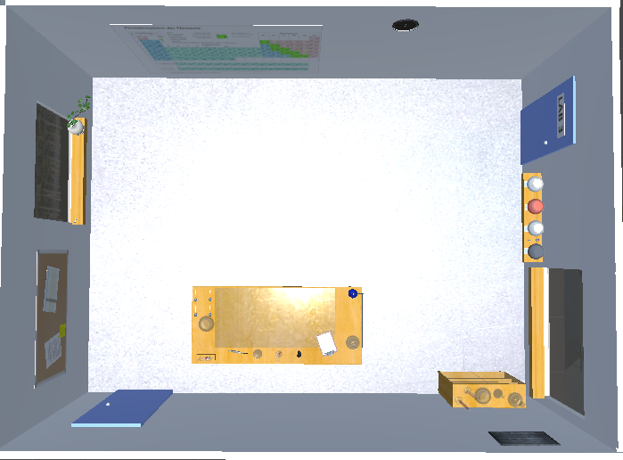

Abbildung 1: Grundriss Chemielabor

* Müllverarbeitung: Der Raum ist angefüllt mit Körpern aus Styropor. In der Mitte des Raumes befindet sich ein Tisch mit einer Schale voll Aceton. Nimmt man die Styroporkörper auf und wirft sie in die Schale lösen sie sich nach einiger Zeit auf.
* Leitbarkeitstest: Auf einem Tisch befindet sich ein Behältnis mit Wasser. Durch das Gefäß läuft ein Draht der einen Lichtschalter und eine Glühbirne verbindet. Da destilliertes Wasser keinen Strom leitet bewirkt das Tasten des Schalters im Ausgangszustand nichts. Erst muss ein leitbarer Stoff, in diesem Fall Salz dem Wasser hinzugegeben werden. Anschließend lässt sich die Lampe einschalten.

Das Git-Repository [1] des bestehenden Projektes wurde fortgesetzt. Dort lässt sich neben der aktuellsten Version auch der Ausgangsstand vor Projektbeginn herunterladen. Dieses ist die Version 1.0 vom 15. August 2019, zu finden im Projekt unter *Releases*.

# Neuerungen

Da bereits erste Erfahrungen mit Unity gemacht werden konnten, wurden zu Beginn des Projektes die Ziele höhergesteckt als bei der bisherigen Ausführung. Neben vielen Wissenschaftszweigen wie Mathematik, Informatik, Biologie etc. sollte auch ein Android Build erstellt werden, der auf preiswerten Geräten ausgerollt werden sollte. Die Idee dahinter ist es, dass in einem Klassenraum jeder für sich einen Versuch selber durchführen soll, statt lediglich aus mehreren Metern entfernt zuzuschauen, wie der Lehrer den Versuch zum zigsten Mal in seiner Laufbahn macht.

Außerdem sollte der bisherige Aufbau insgesamt etwas abgeändert werden, sowie bestehende Bugs behoben werden. Ideen kamen viele, meist bestand das Problem in der bildlichen Vorstellung. Wie soll ein theoretischer Versuch möglichst anschaulich in VR umgesetzt werden und anschließend sinnvoll und nativ durchführbar sein. Die Outdoor Area wurde komplett entfernt, ebenso wie der gewinkelte Gang zwischen dem Leitbarkeitstest und der Müllverarbeitung.

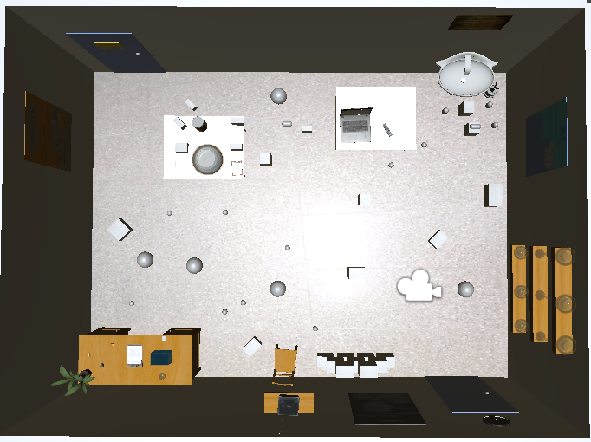

Abbildung 2 Grundriss Physiklabor

Die ganzen Labore sollten durch einen einzelnen breiten Flur mit Türen zu jedem Versuch zugänglich werden. Leitbarkeitstest und Müllverarbeitung wurden zusätzlich zusammengelegt unter dem Oberbegriff „Physik“. Das Chemielabor hat ein richtiges Bunsenbrenner-Modell [2] erhalten. Das VR- Lab, das vorher keinen eigenen Versuch erhalten hatte, bekam nun einen eigenen Versuch, beziehungsweise eher ein bekanntes Knobelspiel: *Die Türme von Hanoi* in Lebensgröße. Die neu gefertigten Räume mit den dazugehörigen Versuchen werden im Folgenden mit den aufgetretenen Problemen veranschaulicht:

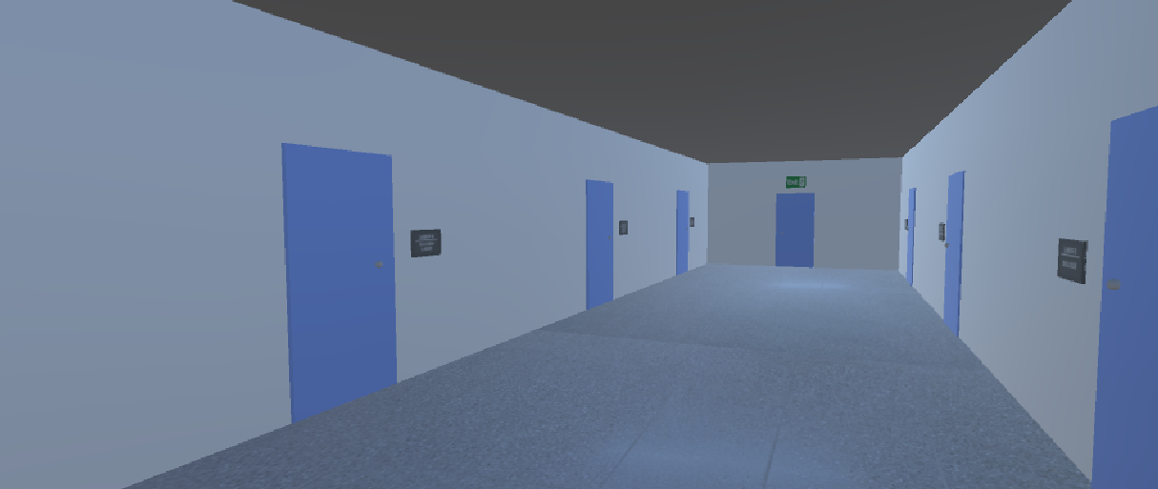

Abbildung 3 Neuer Flur mit Türen zum jeweiligen Laborraum

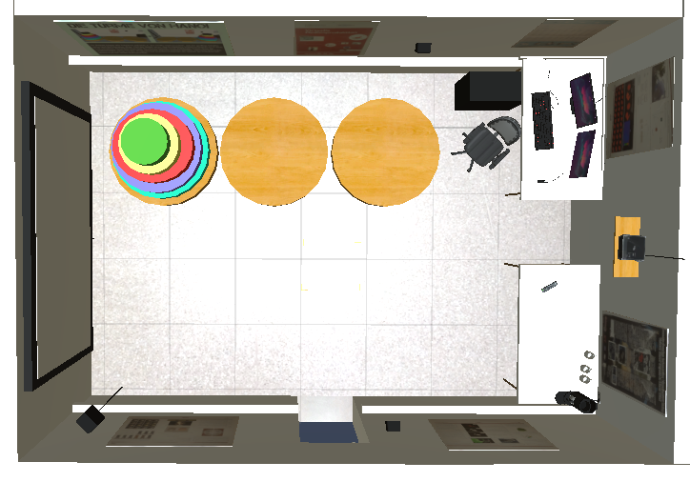

Abbildung 4 Grundriss Virtual Reality Labor

## Biologie

Das Biologie Labor hat einen Mikroskop-Versuch. Auf einem Tisch im Raum liegen drei Glasplatten mit verschiedenen Inhalten (Blut, Pflanze, Textil). Diese Platten kann man aufnehmen und in das Mikroskop [2], das auf dem danebenstehenden Tisch (soll zur Bewegung im Raum animieren) steht einlegen. Klickt man nun erneut auf das Mikroskop gelangt man in das zu betrachtende Material. Durch eine Falltür auf dem Boden kann man wieder zurück ins Labor gelangen. Die Falltür soll dazu dienen, dass man auch die Höhe des Raumes mit einbezieht und der User gezwungen ist, sich zu bücken.

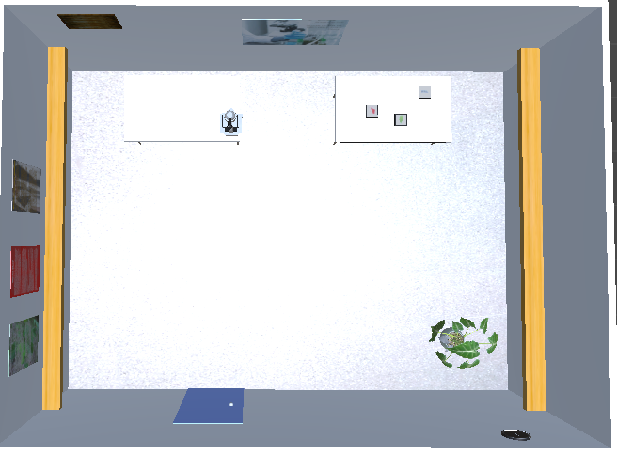

Abbildung 5 Grundriss Biologielabor

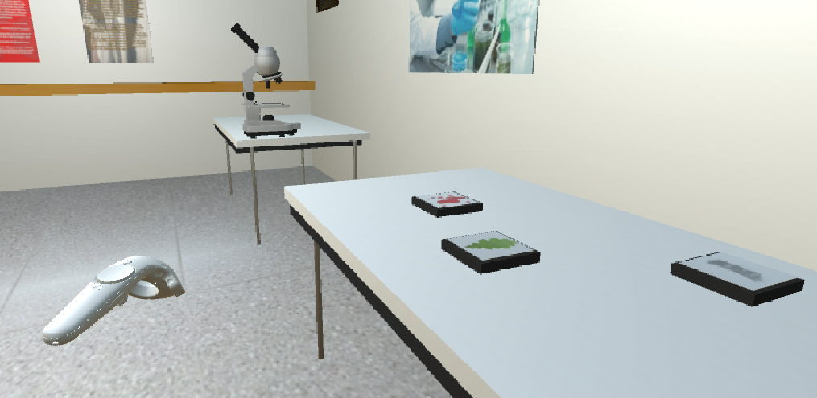

Abbildung 6 Biologielabor mit Mikroskop und Glasplatten

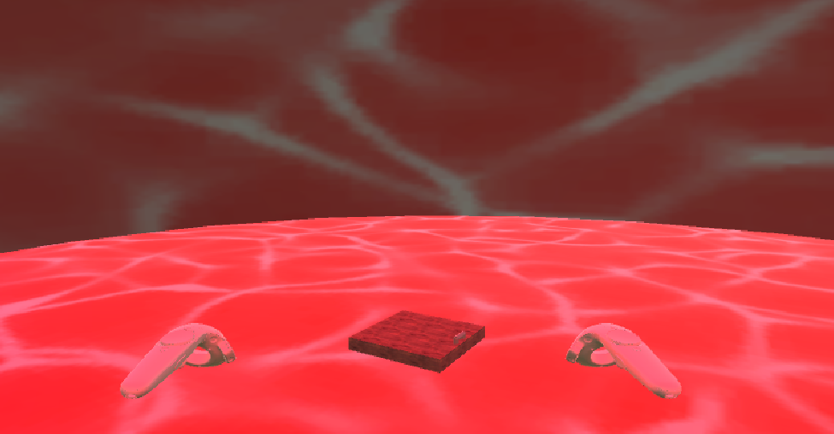

Abbildung 7 Biologielabor – Blutzelle

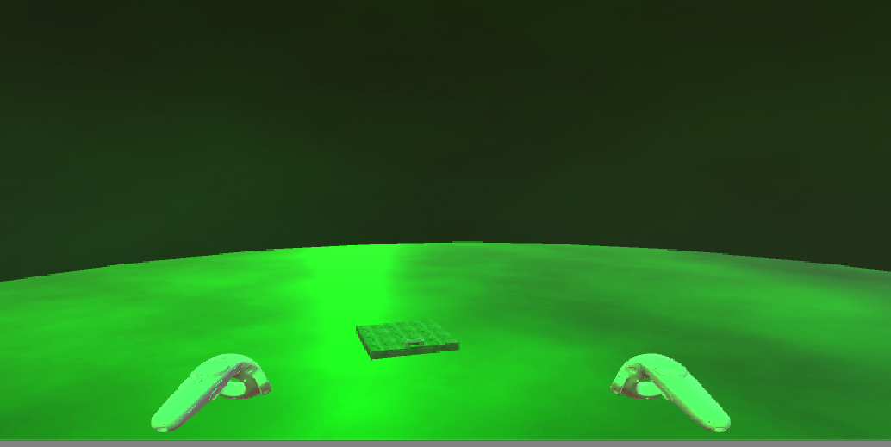

Abbildung 8 Biologielabor – Pflanzenzelle

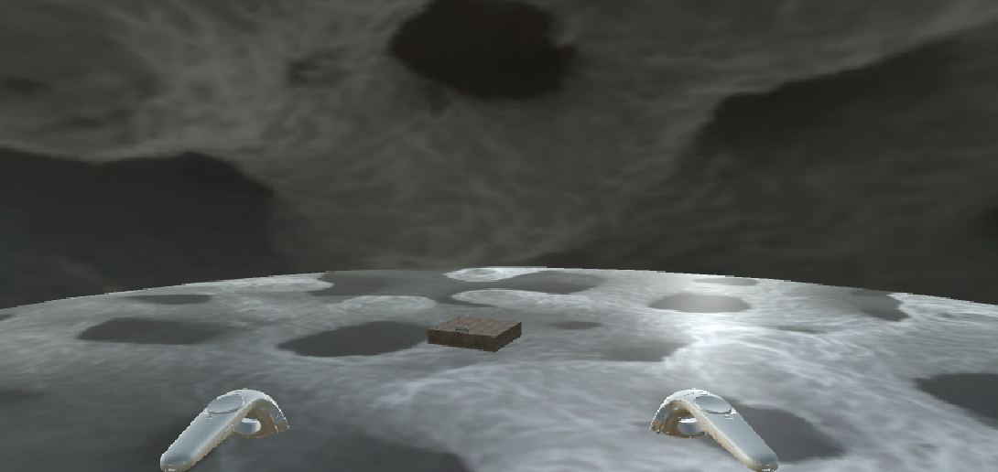

Abbildung 9 Biologielabor - Textilfaser

In diesem Labor bestand ein Problem darin, die Szenen für Pflanze, Blut und Textil zu gestalten, da Unity nicht von sich aus eine Sphere von innen texturiert. Das heißt, wenn man eine große Sphere als Art Kuppel anlegen will, funktioniert dies nicht einfach, indem man die Kamera innerhalb der Sphere platziert. Nach einer Recherche mit einigen Umwegen war die Lösung sehr simpel, es wurde ein Double Side Shader statt dem Standard Shader ausgewählt, sowie die Belichtung angepasst.

## Mathematik

Ein Raum des Projektes sollte planmäßig die bisherigen Maße von 3x4 Meter durch 10x10 Meter ersetzen, sodass auch Vorführungen in einem größeren Raum sinnvoll sind. Dabei fiel die Wahl auf das Mathematiklabor. In diesem wurde die Darstellung der Kardioiden-Funktion aus der Outdoor Szene recyclet, welche man nun mit der dazugehörigen Gleichung durch ein Fenster außerhalb des Raumes betrachten kann.

Außerdem wurde das Königsberger Brückenproblem raumfüllend gestaltet. Dem Benutzer ist es also möglich, sich frei innerhalb des Raumes zu bewegen, um zu versuchen das nicht lösbare Problem zu lösen. Die Lösung ist etwas versteckt in Form eines „toten Briefkastens“, der sich unter ein paar Steinen befindet.

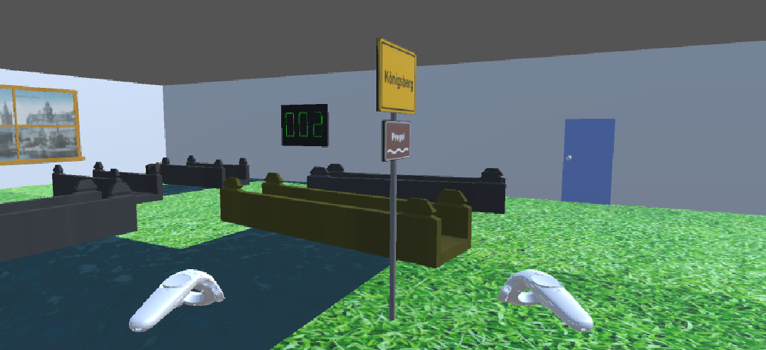

Abbildung 10 Königsberger Brückenproblem mit geänderter Brückenfarbe (bereits benutzt) und Zähler

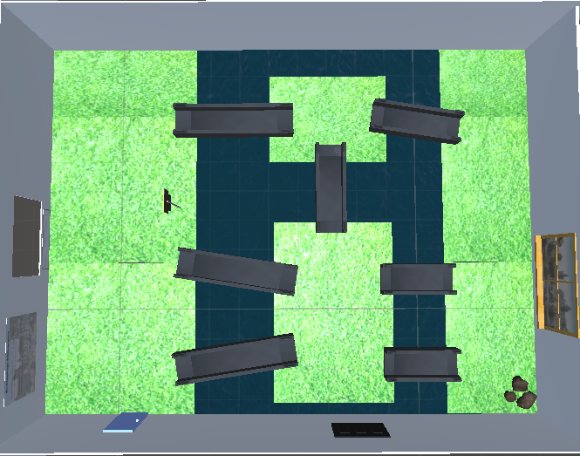

Abbildung 11 Grundriss Mathematiklabor

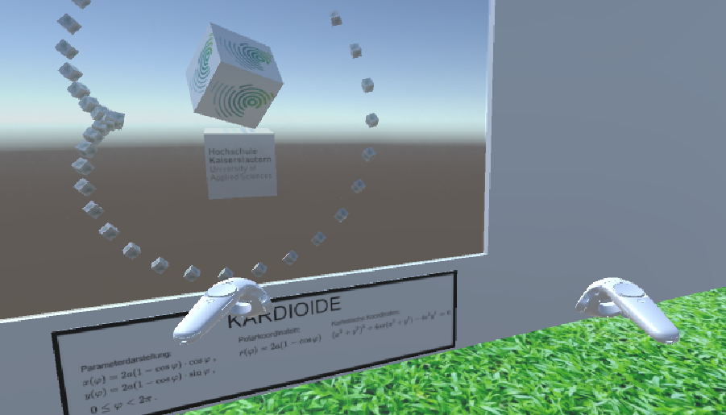

Abbildung 12 Karidoide am Fenster im Raum

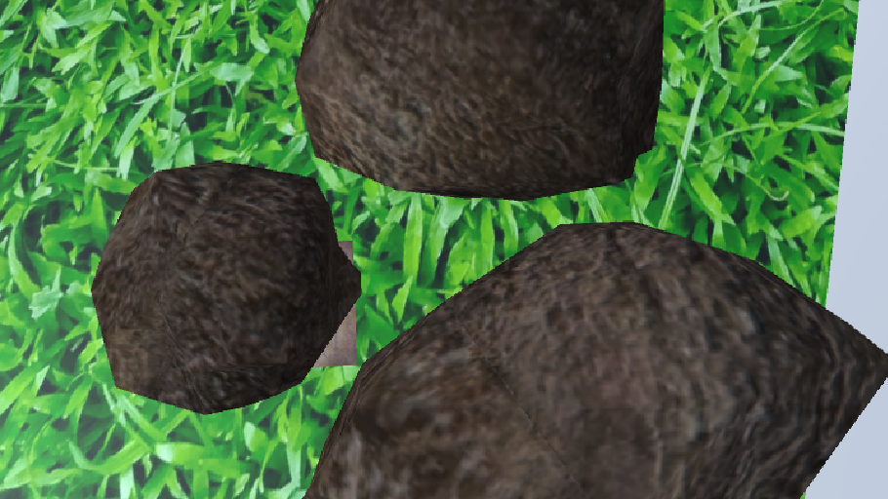

Abbildung 13 Steine im Raum als toter Briefkasten

## Informatik

Das Informatiklabor bietet zwei Versuche, bei denen das angesprochene Problem der schwierigen Visualisierung am stärksten aufgetreten ist. Diese sind der Suchalgorithmus Bubble Sort und der Dijkstra-Algorithmus, der den kürzesten Weg innerhalb eines Graphen aufzeigt.

Die Wahl ist schließlich so ausgefallen, dass der Bubble Sort in einer Box auf einem Tisch dargestellt wird, welche mit Cubes mit zugehörigen Zahlenwerten gefüllt ist. Dabei werden immer zwei Fächer der Box gleichzeitig geöffnet, sodass man gegebenenfalls die beiden Elemente tauschen muss, falls ein kleinerer Wert rechts eines größeren liegt. Dies wird solange durchgeführt, bis alle Cubes an der richtigen Stelle platziert sind. Visuelles Feedback bekommt der User durch Färben der Blöcke zu grün, sobald sie an der richtigen Position liegen.

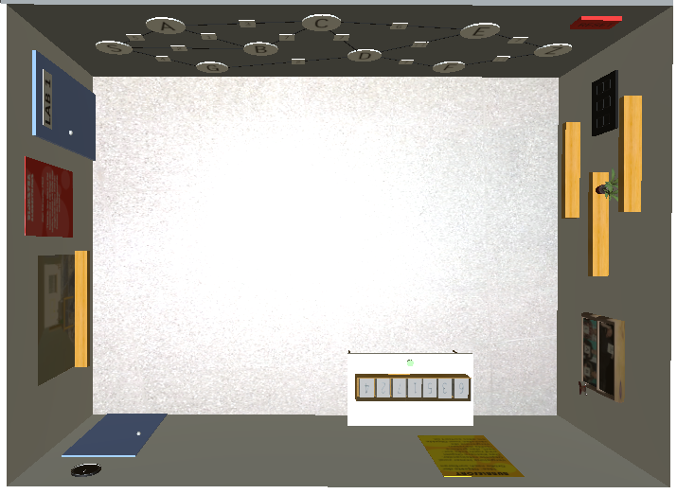

Abbildung 14 Grundriss Informatiklabor

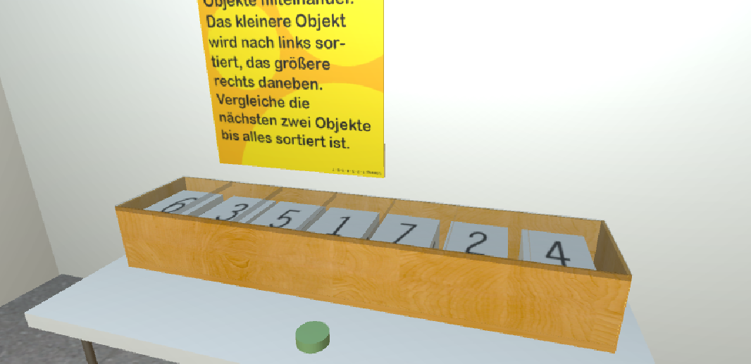

Abbildung 15 Bubble Sort mit Button um nächstes Fach zu öffnen

Der Dijkstra-Algorithmus ist an der Wand platziert und die einzelnen Knotenpunkte sind durch Berührung des Controllers abzugehen. Dabei erscheint ebenso ein virtuelles Feedback. Knoten, die bereits besucht wurden, sind grün, mögliche Knoten im nächsten Schritt werden gelb hinterlegt. Ein Sieben-Segment Zähler rechnet die Werte der abgelaufenen Pfade zusammen. Wird die Zahl rot ist man über den Wert des kürzesten Weges gekommen. Erscheint sie grün hat man erfolgreich den kürzesten Weg absolviert. Will man den Zähler zurücksetzen wählt man den Reset-Knopf und man kann von vorne beginnen.

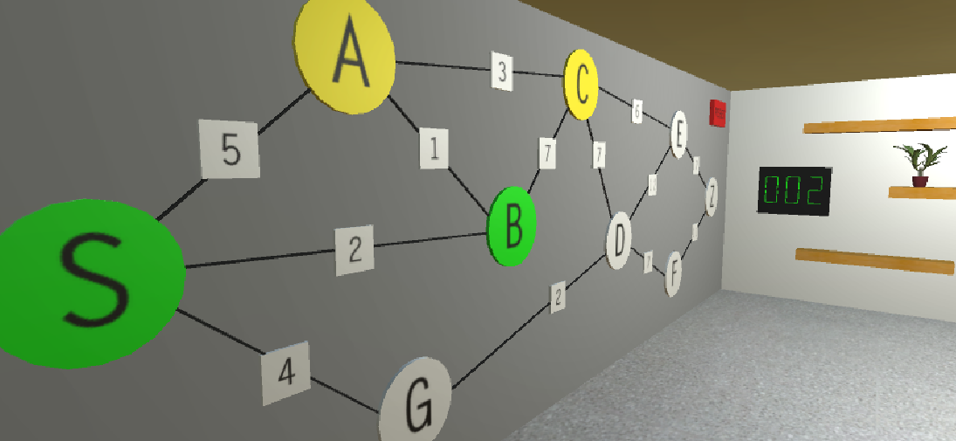

Abbildung 16 Dijkstra-Algorithmus, grüne Knoten besucht, gelbe Knoten besuchbar, Zähler und Reset-Button

Hier sind einige seltsame Probleme aufgetreten, die sich auch im Nachhinein nicht erklären lassen. Bei Tests im Simulator und mit der HTC Vive Pro kamen teils verschiedene Ergebnisse hervor. Der Bubble Sort hat mit der Brille nach einer bestimmten Zeit einen Stack-Overflow Fehler aufgeworfen, bei dem nicht klar zu erkennen war wieso dieser entsteht. Der Counter hat auch in beiden Ausführungen verschiedene Probleme gehabt, teils ging er nur im Simulator, teils nur mit Brille, teils weder noch. Diese Probleme werden, um es leicht zu machen einfach auf kleine Bugs von der Seite von Unity oder des HTC Vive Plugins geschoben. Anders sind diese (für uns) nicht erklärbar.

## Teilchenlabor

Das Teilchenlabor hat auf einer relativ spontanen Idee basiert und soll zeigen, wie das Verhalten von einzelnen Wassermolekülen (H²O) bei sich verändernder Raumtemperatur ist. Dazu fliegen bei Betreten des Raums die Moleküle von Wand zu Wand von denen sie sich abstoßen. Auch Kollisionen miteinander führen zu einem Richtungswechsel.

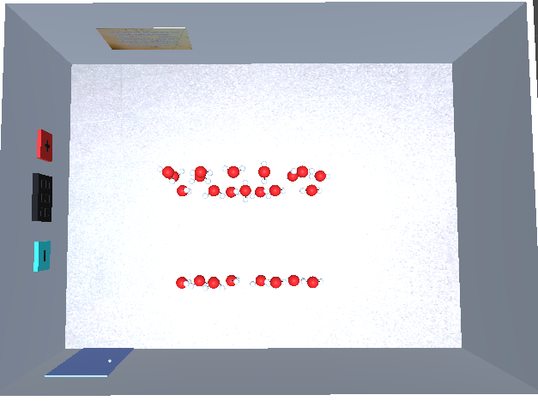

Abbildung 17 Grundriss Teilchenlabor

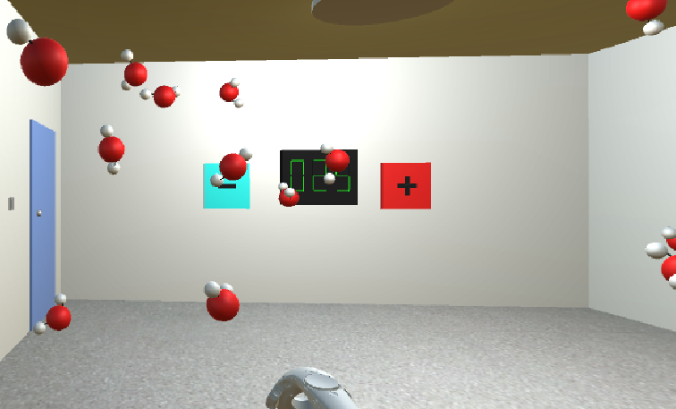

Abbildung 18 Teilchenlabor mit Display und Temperatursteuerung

Dabei hat sich als Problem herausgestellt, dass Mesh-Collider in den aktuelleren Unity-Versionen nicht mehr unterstützt werden, wodurch die Moleküle zu Beginn immer durch die Wände geflogen sind und langsam, aber sicher verschwanden. Ein möglicher Lösungsansatz war es, um das gesamte Molekülgebilde einen Cube-Collider zu legen, sodass die Moleküle sich gegenseitig und auf die Cube-Collider des Raumes reagieren können.

Ein kleineres weiteres Problem ist es, dass es ein sehr unangenehmes Gefühl ist, wenn ein Molekül direkt auf den User zufliegt und einen am Kopf treffen würde. Dafür wurde jedoch keine passable Lösung gefunden.

## Elektrotechnik

Die beiden Versuche der Elektrotechnik sind raumtechnisch im Hinterzimmer des Physiklabors. Das liegt ganz einfach daher, dass ansonsten eine gerade Anzahl an Räumen im Flur entstanden wäre, was nicht aufteilbar gewesen wäre und daher wurde dies fachlich der Physik „untergeordnet“.

Zu diesen Versuchen wurde auf tatkräftige Unterstützung von Herr Dr.-Ing. Hubert Zitt gebaut, der für uns die Versuche im Elektrotechnik-Labor der Hochschule Kaiserslautern in Realität aufgebaut hat und uns genau beschrieb, welche Vorgänge umgesetzt werden sollen und was veranschaulicht werden soll.

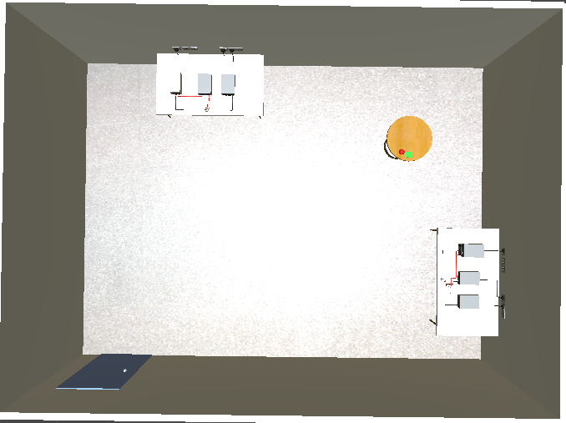

Abbildung 19 Grundriss Elektrotechniklabor

Das größte Problem hierbei waren vor allem die Kabel in VR umzusetzen. Es wäre prinzipiell schöner gewesen, wenn ein User die Buchsen der Geräte selbst verkabeln könnte, dies gab die Zeit und auch unsere Erfahrung mit Unity nicht her, solch ein Vorhaben würde den vorgegebenen Rahmen um ein Vielfaches sprengen vermutlich. Daher wurde die Wahl auf statische Kabel getroffen, welche aus etlichen Zylindern einzeln zusammengebaut wurden. Ein weiteres Problem war es, an die benötigten Formeln heranzukommen, da es hierbei hin und wieder zu Missverständnissen kam. Gelöst wurde dieses Problem durch zur Hilfenahme von Interpolation.

Bei dem ersten Versuch wird Strom und Spannung bei einem nichtlinearen Verbraucher gemessen. [3] Der zweite Versuch veranschaulicht das Messen von Spannungen bei einer RC-Reihenschaltung. [4]

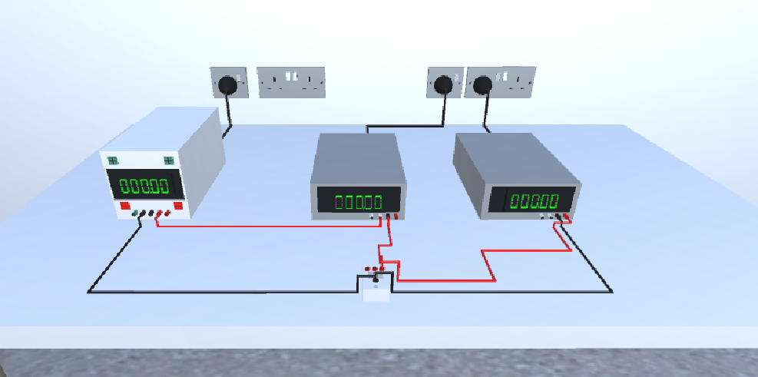

Abbildung 20 Elektrotechniklabor Versuch 1

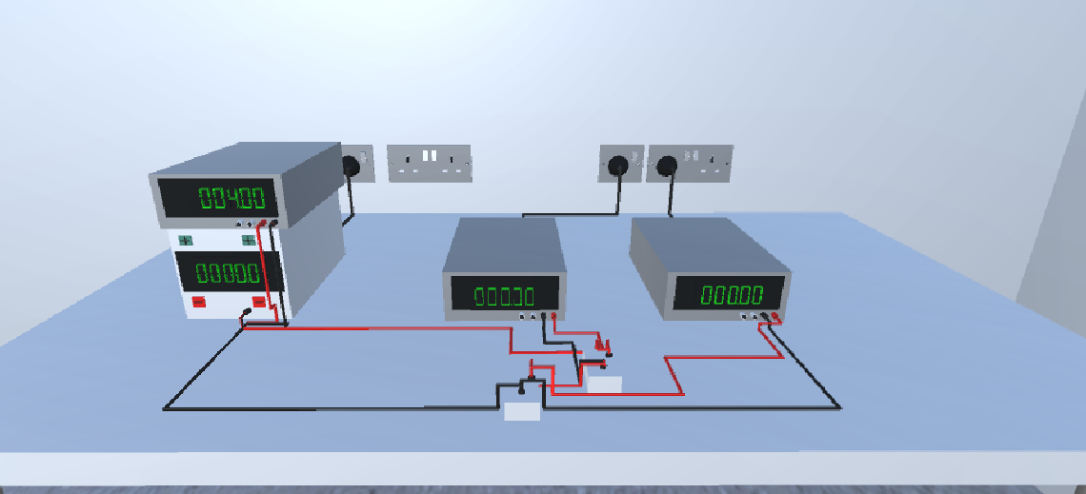

Abbildung 21 Elektrotechniklabor Versuch 2

# Verworfene Ideen

Einige Versuche und Ideen, die zu Beginn gemacht wurden, wurden letztendlich verworfen, da stattdessen andere Ideen und Inputs kamen, denen stattdessen nachgegangen wurden. Dies ist aus unserer Sicht bei einem solch flexiblen Projekt unvermeidlich.

Dazu zählt ein Geografie Labor, für das bis zum Schluss keine sinnvollen Ideen gesammelt werden konnten. Zwar war die Überlegung irgendwie eine Karte mit einfließen zu lassen, jedoch konnte keine fertige Durchführung in einem Versuch konstruiert werden.

Des Weiteren wurden viele Versuchsskizzen verworfen, da andere Ideen vorgezogen wurden. So zum Beispiel wäre eine Turing Maschine im Informatiklabor vorstellbar, das Sezieren eines Frosches oder Fisches im Biologielabor, so wie viele Ideen, für das Labor der Mathematik, wie Kugelkoordinaten. Natürlich kennen die Wissenschaft und somit auch das Virtual Science Lab keinen Endzustand. Es ist stets erweiterbar und durch weitere Versuche, Laborräume und Erweiterungen fortführbar. Neben den genannten Versuchen, die es in die konkrete Ideenfindung geschafft haben, zeigt der Ausblick wie es mit dem Projekt weitergehen könnte.

# Ausblick

Ob und wie es mit dem Projekt Virtual Science Lab weitergehen wird, steht zum Zeitpunkt dieser Abgabe noch in den Sternen, jedoch ist es von unserer Seite mehr als wünschenswert, dass es eine Zukunft für das Projekt geben wird. Die aktuellen Versuche sind immer verbesserbar. Allein der Unterschied zwischen dem Bunsenbrenner im Ausgangsprojekt und der neu modellierte zeigen, dass kleine Details einen immensen Unterschied für das Gesamterlebnis beitragen können. Zwar wurde schon sehr auf Details wert gelegt, doch perfekt ist eben doch zuletzt im Ermessen des Betrachters.

Außerdem ist es sinnvoll, den Android Build erneut anzugehen. Bei diesem besteht das große Problem, verschiedene Geräte mit unterschiedlichsten Steuerungsarten mit einzubeziehen.

Außerdem wäre eine Art Feldtest sinnvoll, in dem getestet wird, ob Schüler oder Studenten, die das Virtual Science Lab absolvieren, in einer passenden Prüfung besser abschneiden könnten, als eine Gruppe, die das Labor nicht gesehen hat.

Der Aufbau der Laborräume glich immer mehr einem Prozess, bei dem dieselben Schritte nacheinander abgespult wurden. Zunächst wird der Raum durch Wände, Boden und Decke begrenzt, eine Tür wird hinzugefügt, vor der die Kamera platziert wird, sodass man an der Position der Tür den Raum betritt. Anschließend werden falls nötig Tische angeordnet, so wie die verschiedenen Utensilien die für die vorgesehenen Versuche nötig sind. Zum Schluss werden die Skripte zur Funktionalität geschrieben, um so die Versuchsdurchführung zu ermöglichen. Anschließend wird der Versuch im Virtual Reality Labor getestet und falls nötig Bugs notiert, die im Anschluss gefixt werden. Dieser Evaluationsvorgang wird iterativ beliebig oft durchgeführt, bis das Ergebnis zufriedenstellend ist.

# Fazit

Wie schon aus verschiedenen anderen Projekten hat die Zusammenarbeit problemlos funktioniert und Absprachen sowie regelmäßige Treffen im Virtual Reality Labor wurden über den gesamten Projektverlauf hinweg gepflegt. Alle Probleme waren nach und nach gut lösbar und es wurde innerhalb des Projektverlaufes einiges in gegenseitigem Einverständnis geändert, was jedoch im Nachhinein immer eine gute Entscheidung war. Der einzige Wermutstropfen ist der zu kurz gekommene Android Build, für den am Ende die Zeit ausging. Zwar ist eine Ausführung über Android Geräte wie die Samsung VR Gear prinzipiell möglich, allerdings ist die Steuerung der HTC Vive Pro nicht kompatibel mit solchen Low Budget Modellen. Diese Aufgabenstellung, sowie eine Evaluierung im Schul- oder Hochschulumfeld sind Dinge, die für die Zukunft des Projektes denkbar sind und einen nächsten Schritt bilden sollten.

Wir sind sehr froh, dass wir nun über einen Zeitraum von fast einem Jahr (mit dem vorherigen Semester zusammen) an dem Projekt arbeiten durften, was uns einen tiefen Einblick in die Entwicklung von Virtual Reality Anwendungen, vor allem in der Entwicklungsumgebung Unity vermitteln konnte. Auch die Erfahrungen im Arbeiten mit Git konnte deutlich verbessert werden, was mittlerweile kein Problem mehr für einen guten Arbeitsfluss aufgeworfen hat.

Das alleinige Ausarbeiten von Ideen, unterstützt von Herr Prof. Dr. Manfred Brill konnte uns jedoch vor allem tiefe Einblicke bieten, wie es ist, an einem dynamischen Projekt von der Planung bis zur Entwicklung teilzuhaben, was uns für unsere spätere Karriere noch von großem Nutzen sein kann. Dabei waren auf die aufgetretenen Fehler und Probleme eine große Hilfe, denn die Realität der Projektdurchführung ist (wohl fast) nie wie die Vorstellung und Planung.

Abschließend gilt unser Dank Herrn Prof. Dr. Brill, sowie Fabian Kalweit, die auch kurzfristig stets Zeit gefunden haben, um mit uns den weiteren Ablauf zu besprechen und auch etliche Ideen mit auf den Weg gegeben haben. Außerdem sind wir sehr dankbar für die Modelle des Mikroskops und des Bunsenbrenners unseres Kommilitonen Cedric Schug, der falls der Unity Asset Store nicht ergiebig war unter die Arme gegriffen hat. Zu guter Letzt auch noch danke an Herr Dr.-Ing. Hubert Zitt, der sich ebenfalls viel Zeit nahm, um uns die beiden Elektrotechnik-Versuche genau aufzubauen, zu zeigen und zu erklären.

# Anhang

## Verweise

1. Git-Repository Virtual Science Lab Onlinelink, github.com, https://github.com/fraygeyst/VirtualScienceLab, 2018
2. C. Schug, Bunsenbrenner und Mikroskop Modelle, mit Blender modelliert, 2019.
3. H. Zitt, Laboraufgaben 03 der Elektrotechnikvorlesung an der Hochschule Kaiserslautern, http://webhome.hs-kl.de/~zitt/downloads_ save/ET/ET_ MNT2_ Zitt_Labor03.pdf , 2019
4. H. Zitt, Laboraufgaben 05 der Elektrotechnikvorlesung an der Hochschule Kaiserslautern, http://webhome.hs-kl.de/~zitt/downloads_ save/ET/ET_MNT2_Zitt_Labor05.pdf

## Abbildungen

Abbildung 1: Grundriss Chemielabor 4

Abbildung 2 Grundriss Physiklabor 5

Abbildung 3 Neuer Flur mit Türen zum jeweiligen Laborraum 6

Abbildung 4 Grundriss Virtual Reality Labor 6

Abbildung 5 Grundriss Biologielabor 7

Abbildung 6 Biologielabor mit Mikroskop und Glasplatten 8

Abbildung 7 Biologielabor – Blutzelle 8

Abbildung 8 Biologielabor – Pflanzenzelle 9

Abbildung 9 Biologielabor - Textilfaser 9

Abbildung 10 Königsberger Brückenproblem mit geänderter Brückenfarbe (bereits benutzt) und Zähler 10

Abbildung 11 Grundriss Mathematiklabor 11

Abbildung 12 Karidoide am Fenster im Raum 11

Abbildung 13 Steine im Raum als toter Briefkasten 12

Abbildung 14 Grundriss Informatiklabor 13

Abbildung 15 Bubble Sort mit Button um nächstes Fach zu öffnen 13

Abbildung 16 Dijkstra-Algorithmus, grüne Knoten besucht, gelbe Knoten besuchbar, Zähler und Reset-Button 14

Abbildung 17 Grundriss Teilchenlabor 15

Abbildung 18 Teilchenlabor mit Display und Temperatursteuerung 15

Abbildung 19 Grundriss Elektrotechniklabor 16

Abbildung 20 Elektrotechniklabor Versuch 1 17

Abbildung 21 Elektrotechniklabor Versuch 2 18